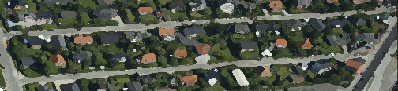

Tips til husejerne i
Grundejerforeningen
Grønnehave

For at lette din tid som beboer her på vejene har bestyrelsen i denne skrivelse forsøgt at samle informationer, hjælp og gode råd til dig/jer på Grønnehave- og Harrestrup Allé.

Har du spørgsmål som ikke besvares her i folderen eller har du gode forslag til bestyrelsen kan vi kontaktes på bestyrelsen@groennehave.info eller du kan klikke ind på hjemmesiden www.groennehave.info

Mvh
Bestyrelsen

***

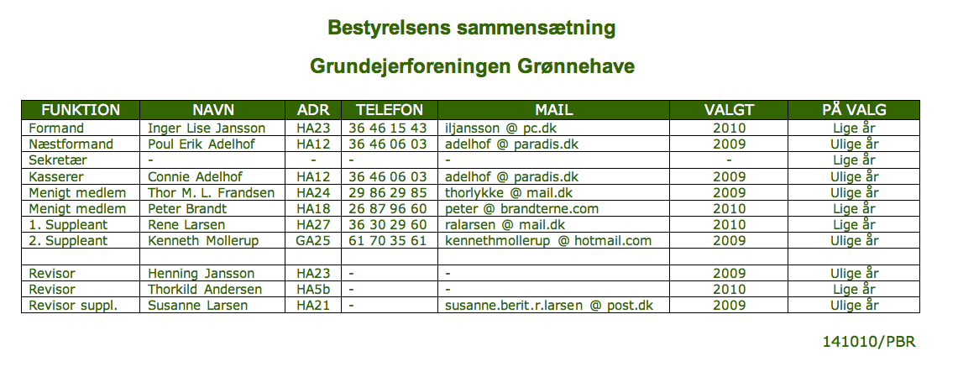
Generelt om dine pligter som husejer
Som husejer har du mange store og små forpligtelser, både i det daglige og i særlige situationer. Nogle pligter er lovfæstede, mens andre snarere bunder i tradition og praktiske årsager.

Hvilke pligter har du som husejer?
Som husejer har du en lang række pligter, og der er en hel del regler, som du skal efterleve. Nogle er lovfæstede eller betinget af politivedtægten, mens andre kan være nedfældet i lokale statutter eller vedtægter. Endelig er der de uskrevne regler for almindelig god opførsel, som sikrer et fornuftigt forhold til naboer og omgivelser. Læs evt. mere på KK’s hjemmeside: http://www.kk.dk/Borger/ByOgTrafik/RenBy/DitAnsvarSomGrundejer.aspx
Her i grundejerforeningen arbejder vi ud fra nedenstående:
Vedligeholdelse af fortov og beplantning
Hvis du har en ejendom ud til en offentlig vej eller sti, har du pligt til at holde rent på områder, der fortrinsvis er bestemt for gående. Det gælder først og fremmest fortovet, men der kan også være tale om at gøre rent på f.eks. stier, trapper m.m. Pligtens omfang afhænger af de konkrete forhold og omfatter højst 10 m af færdselsarealet målt ud fra ejendommens skel. Støder din ejendom op til en privat vej eller sti, har du også ansvaret for at holde rent på kørebanen. Men for det meste kan du nøjes med at gå ud til midten af vejen, hvor genboen kan tage over og gøre rent på sin halvdel.
Renholdelsespligten er ikke begrænset til at feje asfalt, brosten eller fliser. Du skal også fjerne affald og andet, der er særligt forurenende, eller som kan genere færdslen. Området skal renses for ukrudt, og rendestene, nedløbsriste, rørgennemløb og udløbsrender skal holdes fri for affald eller andet, der kan hindre vandet i at løbe frit.
Som grundejer har du også pligt til at holde træer og anden bevoksning på din grund i ave af hensyn til færdslen, eller i forbindelse med at vejen skal istandsættes. Beplantningen skal også være i passende afstand fra forsyningsledninger. I henhold til Lov om offentlige veje kan vejbestyrelsen kræve, at træer og beplantning, der vokser på eller ud over vejareal, bliver studset, skåret ned, stammet op eller helt fjernet. Hvis du ikke efterkommer kravet inden for en fastsat frist, kan kommunen lade arbejdet udføre på din regning.
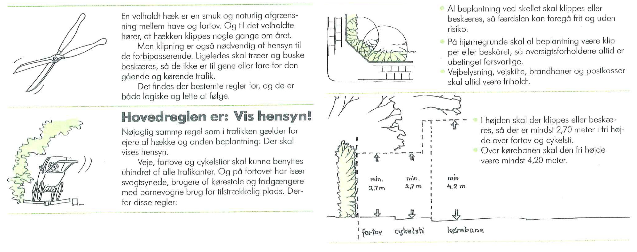

Snerydning og grusning
En af de mere tidskrævende pligter i vintersæsonen er, afhængigt af vejret, snerydning. Det er loven om vintervedligeholdelse og renholdelse af veje, som fastslår, hvem der har snerydnings- og grusningspligt, og at kommunalbestyrelsen kan udfærdige generelle retningslinjer for vintervedligeholdelsen af både offentlige og private veje og stier.
Din renholdelsespligt omfatter at du skal rydde de omtalte arealer for sne, så det altid er sikkert at færdes. I princippet betyder det, at du har pligt til at træffe foranstaltninger mod glat føre, dvs. at du skal snerydde, gruse eller salte hurtigst muligt, hvis der falder sne. Manglende vintervedligeholdelse kan straffes med bøde, og vejbestyrelsen eller kommunalbestyrelsen, der fører tilsyn med, at grundejerne overholder deres forpligtelser, kan lade sne og is fjerne for din regning. Ifølge almindelig retspraksis har du dog en vis margin til at få arbejdet gjort. Sædvanligvis vil tidsrummet, hvor man kan forvente, at der er ryddet, være fra kl. 7 til kl. 22. Glider avisbuddet, renovationsfolkene, postbuddet eller forbipasserende og kommer til skade på dit fortov eller din trappe, også uden for det nævnte tidsrum, kan du i nogle tilfælde holdes erstatningsansvarlig. Har du ryddet, og har den tilskadekomne ikke vidner, der kan hævde det modsatte, kan du ikke gøres erstatningspligtig.
Læs mere om snerydning i Københavns kommunes pjece som ligger på vores hjemmeside.
Parkering
Parkering på vejene er tilladt for enhver, dog kun for køretøjer op til 3500 kg.
På Grønnehave- og Harrestrup Allé må der ikke parkeres på fortovet da dette skader fortovsfliserne.

Vis generelt hensyn når du parkerer og undlad for eksempel at parkere tæt på din nabo eller genbos indkørsel, da dette kan medføre besværet ind- og udkørsel.
At parkere umiddelbart foran en indkørsel er ulovligt jvf. færdselsloven, selv hvis det er din egen ☺

Sortering & afhentning af affald.
På http://www.kk.dk/Borger/Miljoe/Affald/TilDigDerBorIHus.aspx kan du se hvordan du sorterer dit affald og du kan finde eksakte datoer for afhentning af bestemte typer affald.

Husnummer og brevkasse
Ifølge politivedtægterne skal du sørge for, at husets husnummer er anbragt på en tydelig måde. Det skal sidde over eller ved hovedindgangen ud til vejen, medmindre kommunalbestyrelsen i din kommune har besluttet noget andet.
Reglerne for brevkasser er bestemt af Postloven og gælder for alle huse, som er bygget efter 1971, og for fritidshuse. Brevkassen skal placeres i skellet, således at det er muligt for postbuddet at aflevere posten direkte fra en offentlig adgangsvej, sti eller privat fællesvej. Brevsprækken skal normalt vende ud mod adgangsvejen, og brevkassen skal sættes op, således at brevsprækkens underkant er 100-120 cm over jorden. Postkassen skal være forsynet med et tydeligt skilt med postmodtagernes navne og eventuelle stillinger. Skiltningen skal helst indeholde navnene på alle medlemmer af husstanden. Aflevering af posten skal kunne ske nemt og uden forhindringer i form af f.eks. generende bevoksning. Hvis bestemmelserne om opstilling af brevkasser ikke er opfyldt, kan Post Danmark undlade at omdele post til husstanden.
Skorsten og oliefyr
Bruger du din pejs eller brændeovn i fyringssæsonen eller bare en gang imellem, har du pligt til at lade skorstensfejeren komme forbi og rense skorstenen mindst en gang om året af hensyn til brandsikkerheden. Skorstensbrand er faktisk den hyppigste årsag til brande i Danmark. Samtidig kan du benytte dig af lejligheden til at få gode råd om, hvordan du fyrer korrekt og udnytter brændet bedst muligt. Skorstensfejeren skal du også kontakte, hvis du vil installere brændeovn eller pejs i huset. Den skal nemlig synes, inden du tager den i brug.
Har du oliefyr, forlanger Miljøministeriet, at du mindst en gang om året får foretaget en kontrolmåling af oliefyret. Den såkaldte OR-fyrtest skal udføres af en autoriseret oliefyrsmontør eller en skorstensfejer. Det skal forebygge, at oliefyret forurener mere end højst nødvendigt og forpester luften for naboerne. Samtidig er der god økonomi i at holde oliefyret korrekt justeret.
Flagregler
Der er ingen egentlige love for privates brug af Dannebrog, men der er efterhånden opstået et sæt hævdvundne flagregler for, hvordan man benytter og omgås nationalflaget. Her er nogle af de vigtigste:
- Flaget skal generelt behandles med respekt, og det bør desuden være rent og i god stand.
- Flaget hejses kl. 8.00 og tages ned ved solnedgang. De dage, hvor solen først står op efter kl. 8, hejses flaget først efter solopgang.
- En flagstang bør ikke stå tom, så når flaget ikke er hejst, bør der i stedet sættes en dannebrogsvimpel, som til gengæld kan hænge døgnet rundt.
- Når flaget hejses og tages ned, bør det ske langsomt og uden, at flagdugen rører jorden.
- Man kan flage på halv stang, når nogen er død. Når man flager på halv stang, skal man sænke flaget, så flagets underkant er ud for flagstangens midte. Når flaget skal tages ned igen, skal det først til tops.
- Der er ingen standard for den røde farve i Dannebrog, men til gengæld er der fastsat bestemte proportioner, nemlig 28:37 med en slidkant (f.eks. 100 cm højt, 132 cm bredt) og 27:36 uden slidkant.
- Flagstang og flag bør passe sammen i størrelsen, således at forholdet mellem flagstangen og flagets højde bør være 1:5. Det vil sige, at til en flagstang på 10 m skal flaget være 200 cm højt.
- Det rektangulære flag og vimplen må anvendes af privatpersoner, mens splitflaget er forbeholdt kongehuset, statsinstitutioner, søværnet og enkelte andre organisationer og firmaer.
Hold øje med rotter
En pligt, som er aktuel året rundt, er at holde øje med rotter. De kan anrette store skader på en bygning og f.eks. forårsage brand ved at ødelægge kabler. Desuden udgør rotterne en sundhedsfare som smittebærere. Derfor skal du straks kontakte kommunen, hvis du ser tegn på rotter på din ejendom. Desuden har du pligt til at holde dine bygninger i forsvarlig rottesikret stand og sørge for, at gnaverne ikke får for gode betingelser for at trives. Det indebærer bl.a. at holde afløb og installationer inden for ejendomsskellet i god stand.
God naboskik
Almindelig sund fornuft og god gammeldags venlighed er nogle af kodeordene, når du skal sikre dig et godt forhold til dine naboer.

Hvad er godt naboskab?
Godt naboskab er et lidt diffust begreb, og der findes ikke hverken love eller regler, der kan sikre et ordentligt forhold mellem mennesker, som bor lige ved siden af hinanden. Her i kvarteret er der en generel god stemning, hvor man hilser på hinanden, får sig en sludder og en kop kaffe indimellem og kan samles til fælles praktiske aktiviteter og vejfester.
Det kræver selvfølgelig en vis indsats at bevare det positive forhold og den gode stemning, men den "investering" kommer igen i form af øget tryghed og en dagligdag, der glider lettere. Hvis der opstår problemer eller knas mellem naboer, er der større chance for at kunne tage problemerne i opløbet, hvis kommunikationslinjerne er åbne.
Der kan være en hårfin balance mellem at "komme hinanden ved" og at "rende hinanden på dørene". Det er ikke alle, der sætter pris på fornemmelsen af at bo i kollektiv, og det skal selvfølgelig også respekteres. For dig som husejer handler det derfor også om at sætte grænser mellem familiens private sfære og den mere offentlige sfære i kvarteret.
God naboskik er også at tage et ansvar for hinanden. Også selvom det kan være ubehageligt. Almindelig omtanke og høflighed er måske nok kodeordet i det daglige, men i visse situationer kan det være på sin plads at gribe ind, hvis der f.eks. er mistanke om vold i hjemmet, dyremishandling eller andre situationer, der er løbet helt af sporet. Gamle, syge eller misbrugere er ikke altid i stand til at tage vare på sig selv, og her kan der også opstå situationer, hvor det er nødvendigt for den gode nabo at tage affære selv og evt. inddrage myndighederne. Det er op til dig at vurdere, hvornår der er tale om utidig indblanding, og hvornår der er tale om rettidig omhu i forholdet til omgivelserne.

Hvad er de mest almindelige årsager til nabostrid?
Stridigheder og direkte fjendskab mellem naboer har ofte helt banale årsager. Parcelhusejernes Landsforening får masser af henvendelser fra husejere og grundejerforeninger, og ifølge foreningen er de mest almindelige stridsspørgsmål:
- Skyggende træer
- Fælleshegn
- Støj fra motoriserede haveredskaber
- Dyrehold i form af høns, hunde, katte og bier
- Haveaffaldsdynger op ad hegn og hække
- Røg- og lugtgener fra brændeovne, pejse og grill
- Tilbygninger og 1. sals-byggerier
- Afbrænding af haveaffald
- Ændringer af farver på hus og tag
- Vognmands- og andre erhverv, der larmer og skæmmer i private områder
Undgå unødig støj
Her i G/F Grønnehave har vi bestemmelser, der skal regulere brugen af f.eks. motorplæneklippere og andre støjende haveredskaber. Der er angivet i foreningen vedtægter at ”på søn- og helligdage må motorplæneklipper, motorsave og andre støjende redskaber ikke benyttes.”
Hvis du har planlagt en havefest, der måske bliver støjende, så giv naboerne besked i god tid, eller inviter dem måske ligefrem med. Og hold eventuel musik på et rimeligt niveau.

Praktisk hjælp
I den mere positive ende er al den praktiske hjælp, gode naboer kan give hinanden, og som kan være uvurderlig i dagligdagen. Hvis din nabo f.eks. er ældre eller dårligt gående, så giv en hånd med snerydningen eller storskraldet. Det koster kun lidt besvær, men kan være en stor hjælp i praksis. Ligeledes kan man bytte mindre tjenester i form af børnepasning og pasning af hus, potteplanter og husdyr, når en nabo er ude og rejse. Du kan sikkert nok få familie eller venner til det, men det er ulig meget nemmere for naboen lige at stikke ind og vande planterne og fodre katten.
Når der skal flyttes tunge ting, gives en hånd med opgaver i huset og haven eller starthjælp til bilen, er det en stor fordel at vide, hvilke naboer der er friske på at hjælpe eller måske ligefrem har faglig ekspertise, der kan være til nytte.

Nabohjælp
Nabohjælp, som kan aftales individuelt, kan være et værn mod indbrud. Ud over at holde et ekstra vågent øje med hinandens huse kan nabohjælpen bestå i at sørge for, at naboens hus ikke ser ubeboet ud, når han eller hun er bortrejst:
- Tømme brevkassen og sørge for, at der ikke sidder post i brevsprækken
- Fylde affald i affaldspose eller affaldsbeholder
- Slå plænen eller skovle sne
- Parkere bilen foran huset eller i carporten
- Eventuelt tænde og slukke lys indimellem i det tomme hus
Sørg desuden for, at dine naboer kan få fat i dig, evt. på mobilen, når du er bortrejst, hvis der skulle ske noget.

Fra bestyrelsens side håber vi at du fik svar på dit spørgsmål i ovenstående og vil derudover opfordre dig til at kontakte os hvis du skulle have yderligere spørgsmål eller kommentarer.

MVH Bestyrelsen

